Czerwiec tydzień II ( 08. 06 – 10.06) Przedszkolne łamigłówki
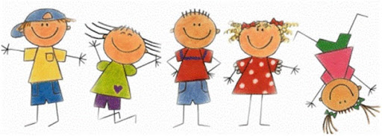
Cele główne:
• rozwijanie myślenia,
• utrwalanie poznanych liter,
• utrwalanie poznanych liczb,
• ćwiczenie sprawności rachunkowych
Cele operacyjne - Dziecko:
• potrafi rozwiązać krzyżówkę,
•zna liczby od 1 do 10 ,
• potrafi odczytać proste wyrazy,
• zna poznane litery i umie je wykorzystać w zadaniu,
• dodaje i odejmuje w zakresie 10

Zadania do zrealizowania:
- Rozwiąż krzyżówki
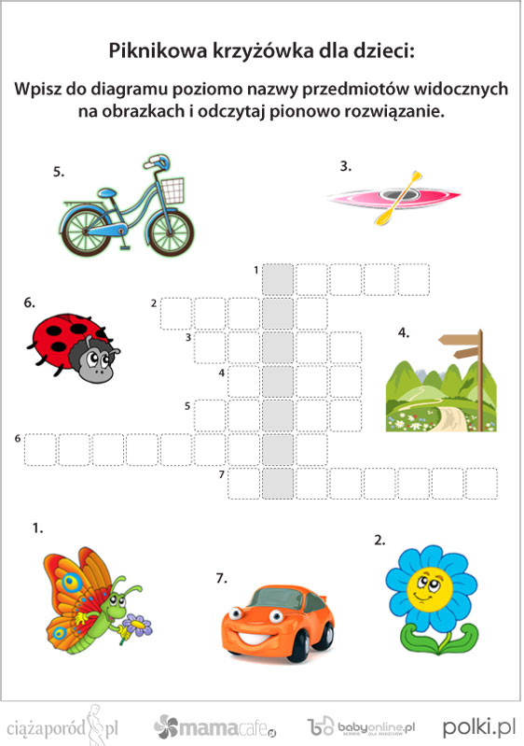
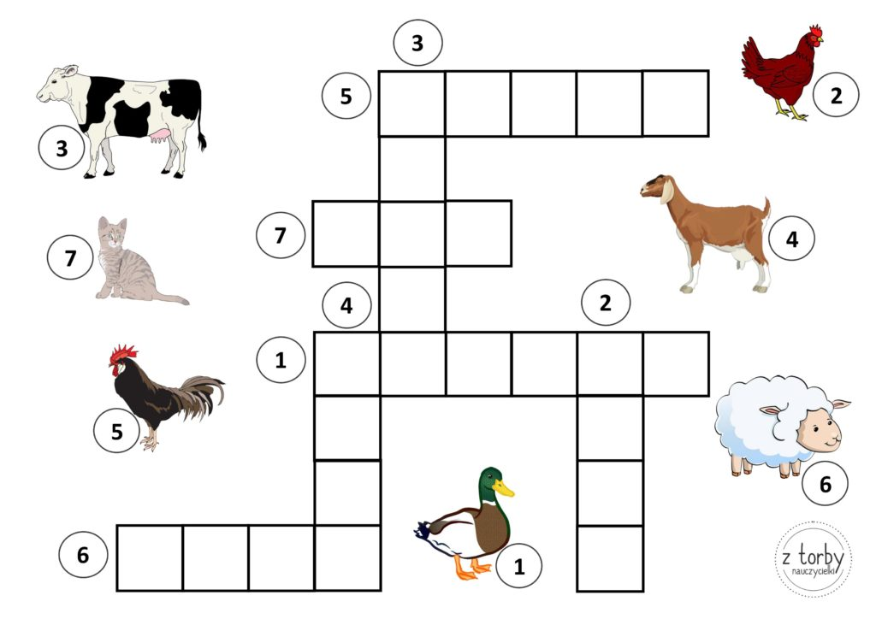

- Wpisz w kołach litery tworzące nazwę obrazka
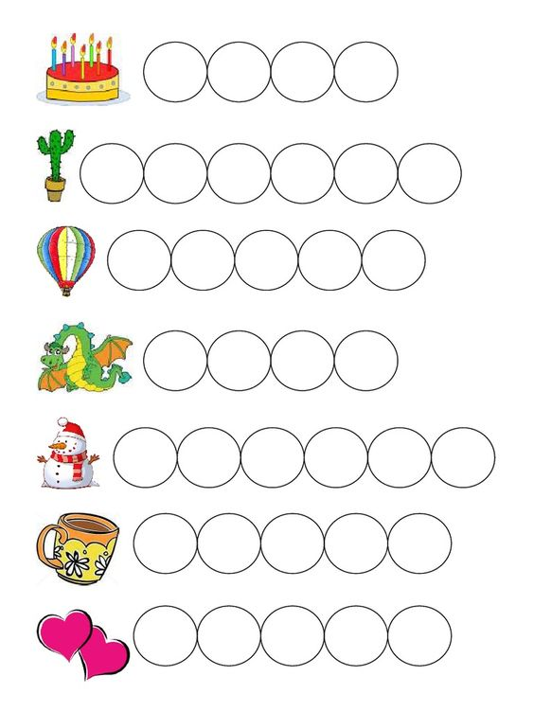

- Oblicz
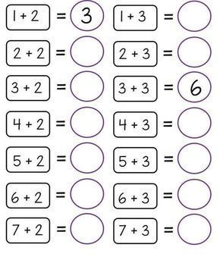
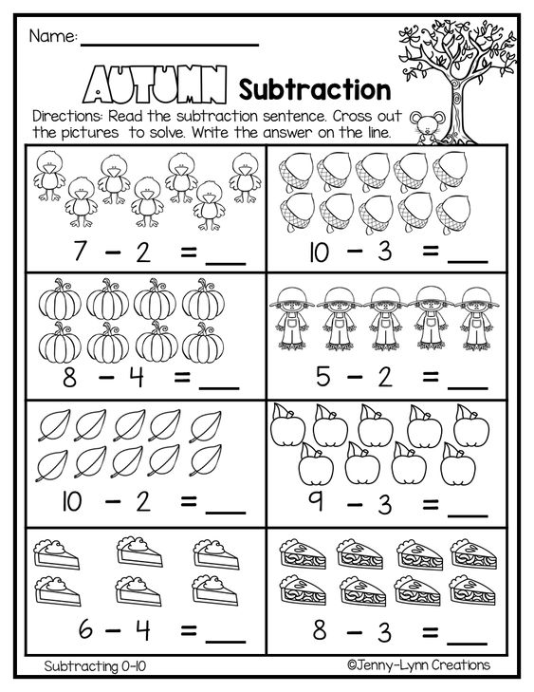

- Rozwiąż rebusy
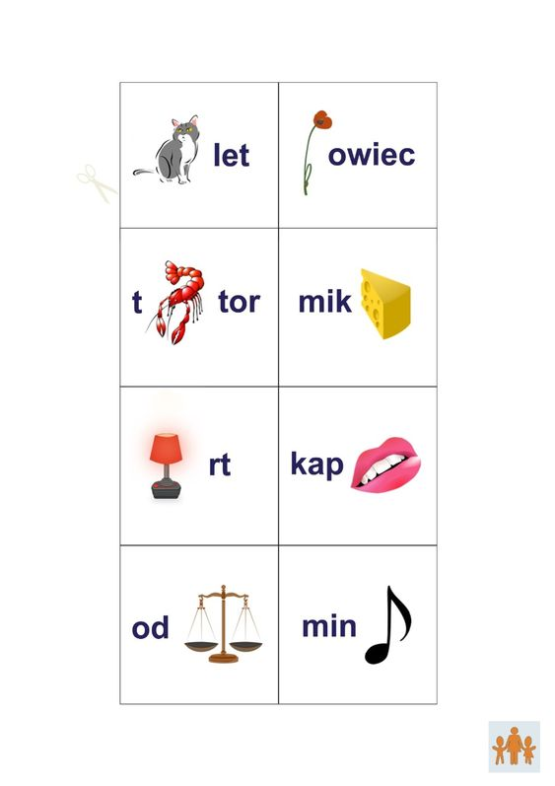
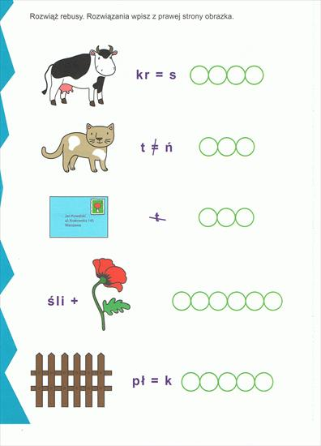

- Praca z książką,, Przygotowanie do czytania, pisania, liczenia” – 5 – latki s.76, 77 – kolorowanie wg kodu, rysowanie po śladzie

- Wyprawka plastyczna dla dzieci 6 letnich i chętnych 5 latków – Karta N – rozcinamy obrazki i zdania. Następnie dopasowujemy zdania do odpowiednich obrazków i naklejamy na kartce.

- Wyprawka plastyczna – Puzzle – kwiaty na łące – dzieci oglądają obrazek, następnie wypychają poszczególne elementy
i układają puzzle

Życzę udanej zabawy!
Pozdrawiam
Edyta Stopyra

